|  |  |  |  |  |  |
| --- | --- | --- | --- | --- | --- |
|  | | **작성자** | 2013182034  이용선 | **팀명** | 낙서의 전설  Legend Of Doodles |
| **주차** | 5주차 | **기간** | 2018.1.28 ~ 2018.2.3 | **지도교수** | 이 형 구 (서명) |
| **이번주 한일** | 1. 무기 오브젝트 활, 아령(몬스터 이용 무기) 추가 제작 2. 환경 오브젝트 연필 제작 3. 중간 몬스터 (웹캠형 몬스터) 제작 진행중 | | | | |

**<상세 수행내용>**

* 4주차의 큰 문제였던 건강 문제(A형 독감)은 수요일에 치료 되었습니다.   
  (기침, 가래 정도의 감기는 아직 남아있습니다만 작업진행에 큰 문제는 없는 것으로 판단됩니다.)
* 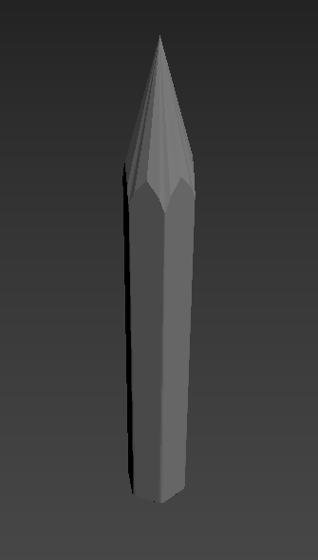  
  환경 오브젝트 (연필)
* 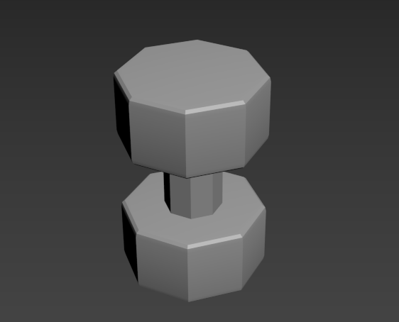  
  몬스터 무기 오브젝트 (아령)
* 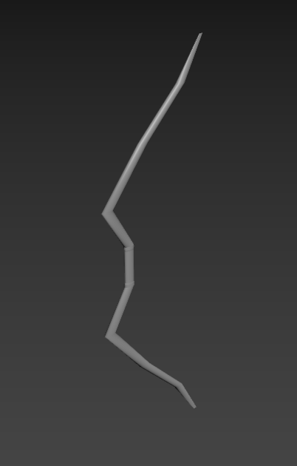  
  플레이어 무기 오브젝트 (활)
* 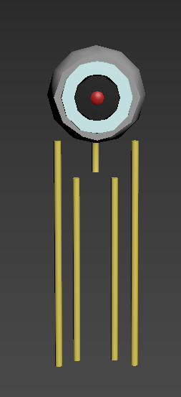  
  중간 몬스터 (웹캠 형태) 아직 제작 중입니다.   
  (관절 부위 처리에 대해 생각 중입니다.)
* 유튜브 URL

|  |  |  |  |
| --- | --- | --- | --- |
| **문제점 정리** | 건강관리, 현장실습 | **해결 방안** | 시간 투자 |
| **다음 주차** | 6주차 | **다음 기간** | 2018.2.4 ~ 2018.2.10 |
| **다음주 할 일** | 1. 웹캠형 몬스터 완성 2. 오브젝트 추가 진행 3. 수호골렘 진행 | | |
| **지도교수**  **Comment** |  | | |